

运算放大器运用实验报告


：
运算放大器运用
 计算机科学与技术

 陈 瑾


37220222203552

2023年11月29日


 2023 12 5 

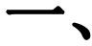

- 熟悉集成运算放大器的性能和使用方法
- 掌握集成运放构成基本的模拟信号运算电路。


集成运放是一种高增益、高输入阻抗、低输出阻抗的直流放大器。若外加反馈网络，便可实现各种不同的电路功能。
本实验采用TL082集成运算放大器，左下角为第1脚，以逆时针的顺序递增管脚号。
1、反相放大器电路如图所示
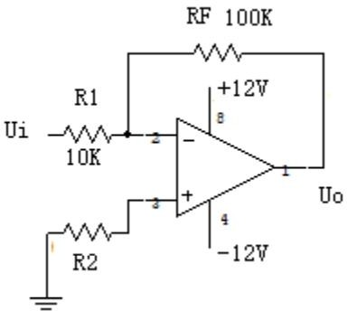
信号由反相端输入。在理想的条件下，反相放大器的闭环电压增益为
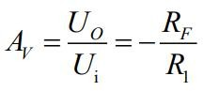
当取RF = R1，则放大器的输出电压等于输入电压的负值，即：UO=-Ui,此时反相放大器起反相跟随器作用。
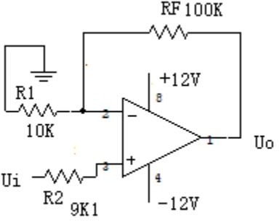
2、同相放大器电路如图所示

信号由同相端输入。在理想的条件下，同相放大器的闭环电压增益为：
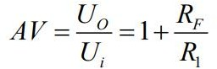
3、电压跟随器电路如图所示
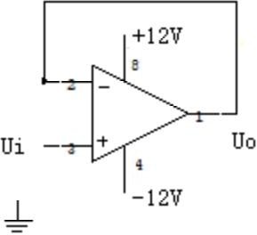
它是在同相放大器的基础上，当R1→∞时，AVF→1, 同相放大器就转变为电压跟随器。它是百分之百电压串联负反馈电路，具有输入阻抗高、输出阻抗低、电压增益接近1的特点。
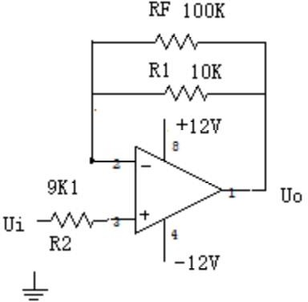
由于上图电路反相端与输出端直接相连，当输入电压超过共模输入电压允许值时，则会发生严重的堵塞现象，为了避免发生这种现象，通常采用下图所示的电压跟随器改进电路。并令R2= 1||RF=9.1KΩ。
4、反相加法器电路如图所示。
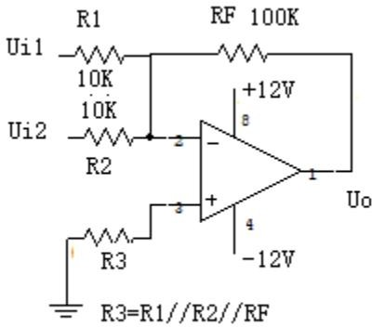

当反相端同时加入信号Vi1和Vi2,在理想的条件下，输出电压为
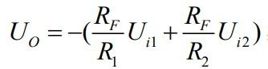
当R1=R2时，
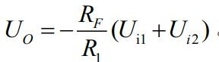
5、减法器 电路如图所示
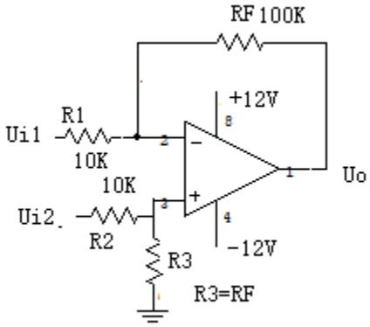
当反相和同相输入端分别加入Vi1 和Vi2 时，在理想条 69 件下，若R1=R2
，RF = R3时，输出电压为
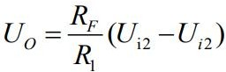
6、积分器 电路如图所示
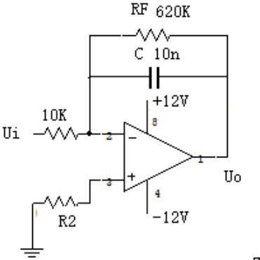
输入（待积分）信号加到反相输入端，在理想条件下，如果电容两端的初始电压为零，则输出电压为
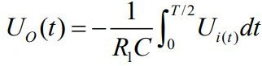

当Vi(t)是幅值为Ei（Vpp/2)的阶跃电压时
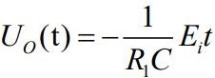
此时，输出电压Uo(t)随时间线性下降。当Vi(t)是峰值振幅为Vip的矩形波时,Vo(t)的波形为三角波。根据上式，输出电压的峰-峰值为
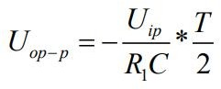



1、示波器 | 1 | 台
2、信号发生器 | 1 | 台
3、数字万用表 | 1 | 台
4、电子学实验箱 | 1 | 台
5、多合一实验箱 | 1 | 套



1、反相放大器
（1）搭实验电路。测量RF =100 kΩ,R1=10kΩ,计算 AVF = -RF/R1= -10 。
- 输入直流信号电压Vi1 ，用数字电压表DCV 档分别测量Vi 和Vo 记入 下表,并计算电压放大倍数AVF ( Vi 取+0.5V 和-0.5V 左右二个值)
- 将输入信号改为频率1KHz 的正弦波，当Vi = 0.5V 时，用数字电压表ACV挡分别测量Vi 和Vo，在测量过程中，输出端应接示波器监视输出波形,不应有削波失真或自激/干扰现象。并计算AVF值。
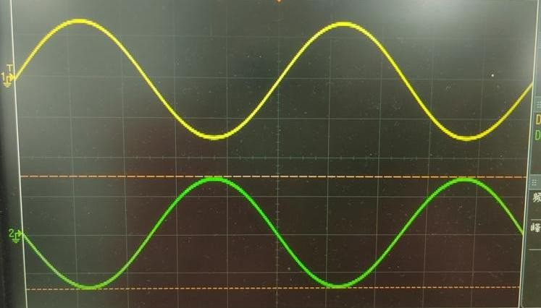

- 将RF改为10KΩ，此时运放工作在反相跟随状态，输入端加上正弦波信号电压，用双线示波器同时观察Vi 和Vo 。当Vi 分别为0.5V 和5V 时，测量对应的输出电压Vo ，在同一时间坐标上画出输入、输出波形。
表1：反相放大器测量表

 | 直流 |  | 交流 | 跟随（交流） |  | 波形
Vi | 0.500 | -0.500 | 0.500 | 0.500 | 5.003 | 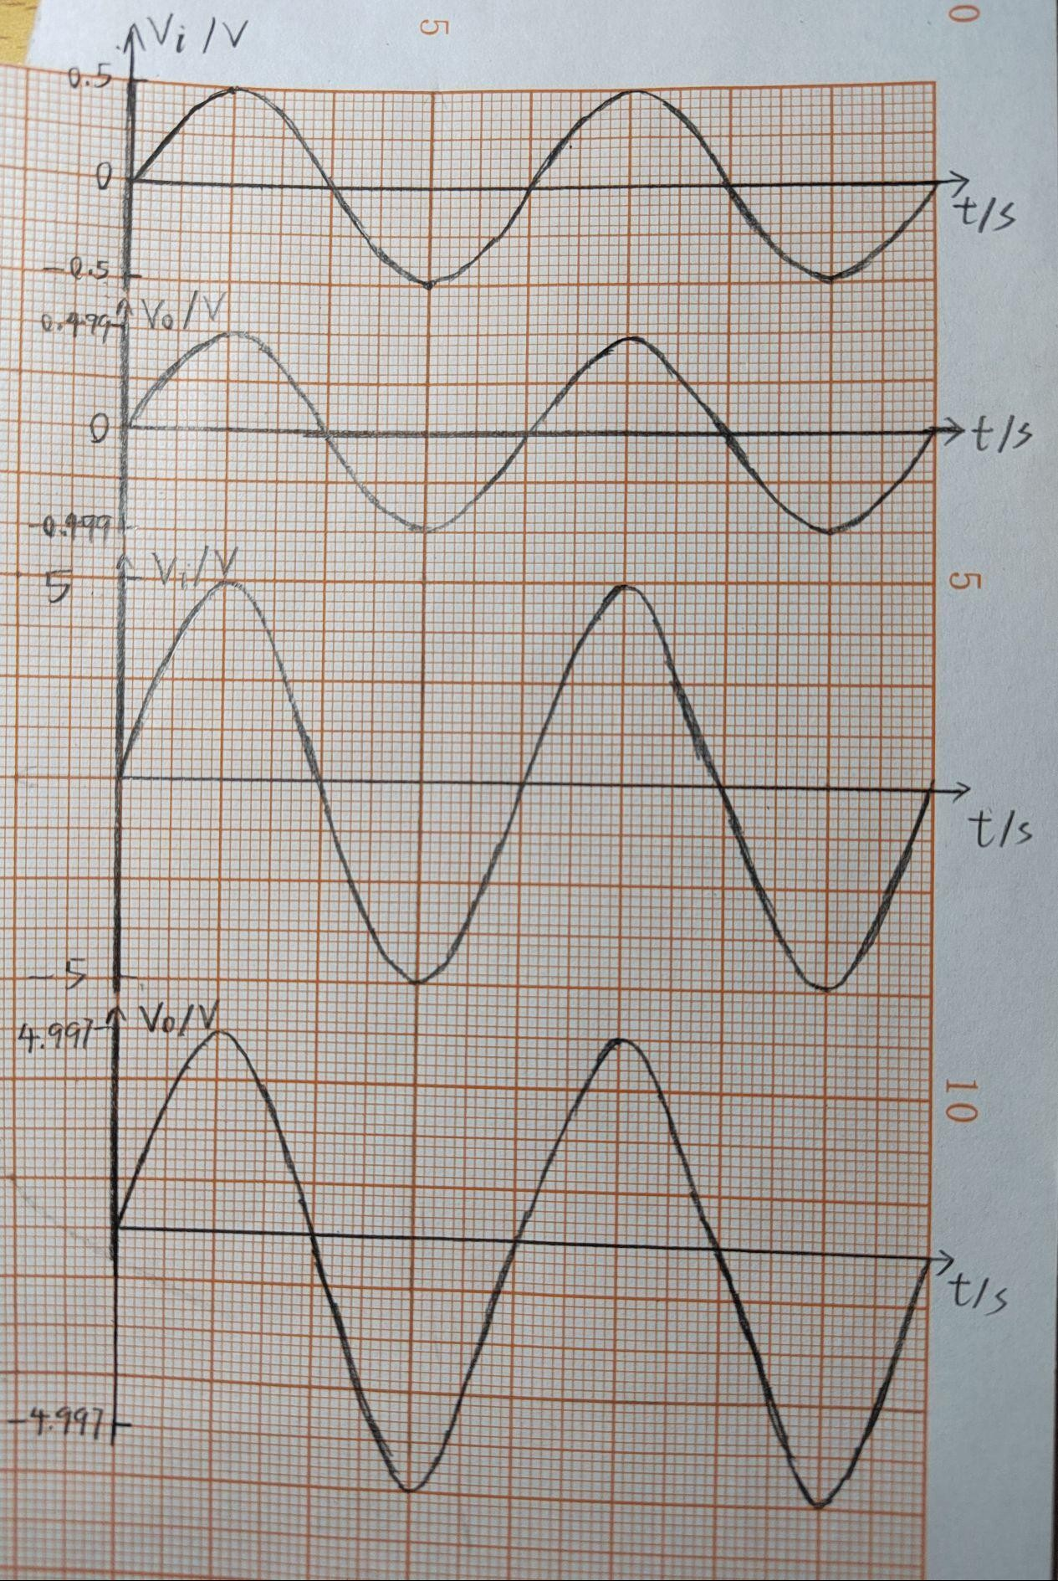
Vo | -5.044 | 4.969 | 5.041 | 0.499 | 4.997
Avf | -10.088 | -9.938 | 10.082 | 0.998 | 0.999

- 保持输入信号幅度不变，将频率逐渐增加至1MHz，说明输出波形的变化并解释之。

波形变化如下：
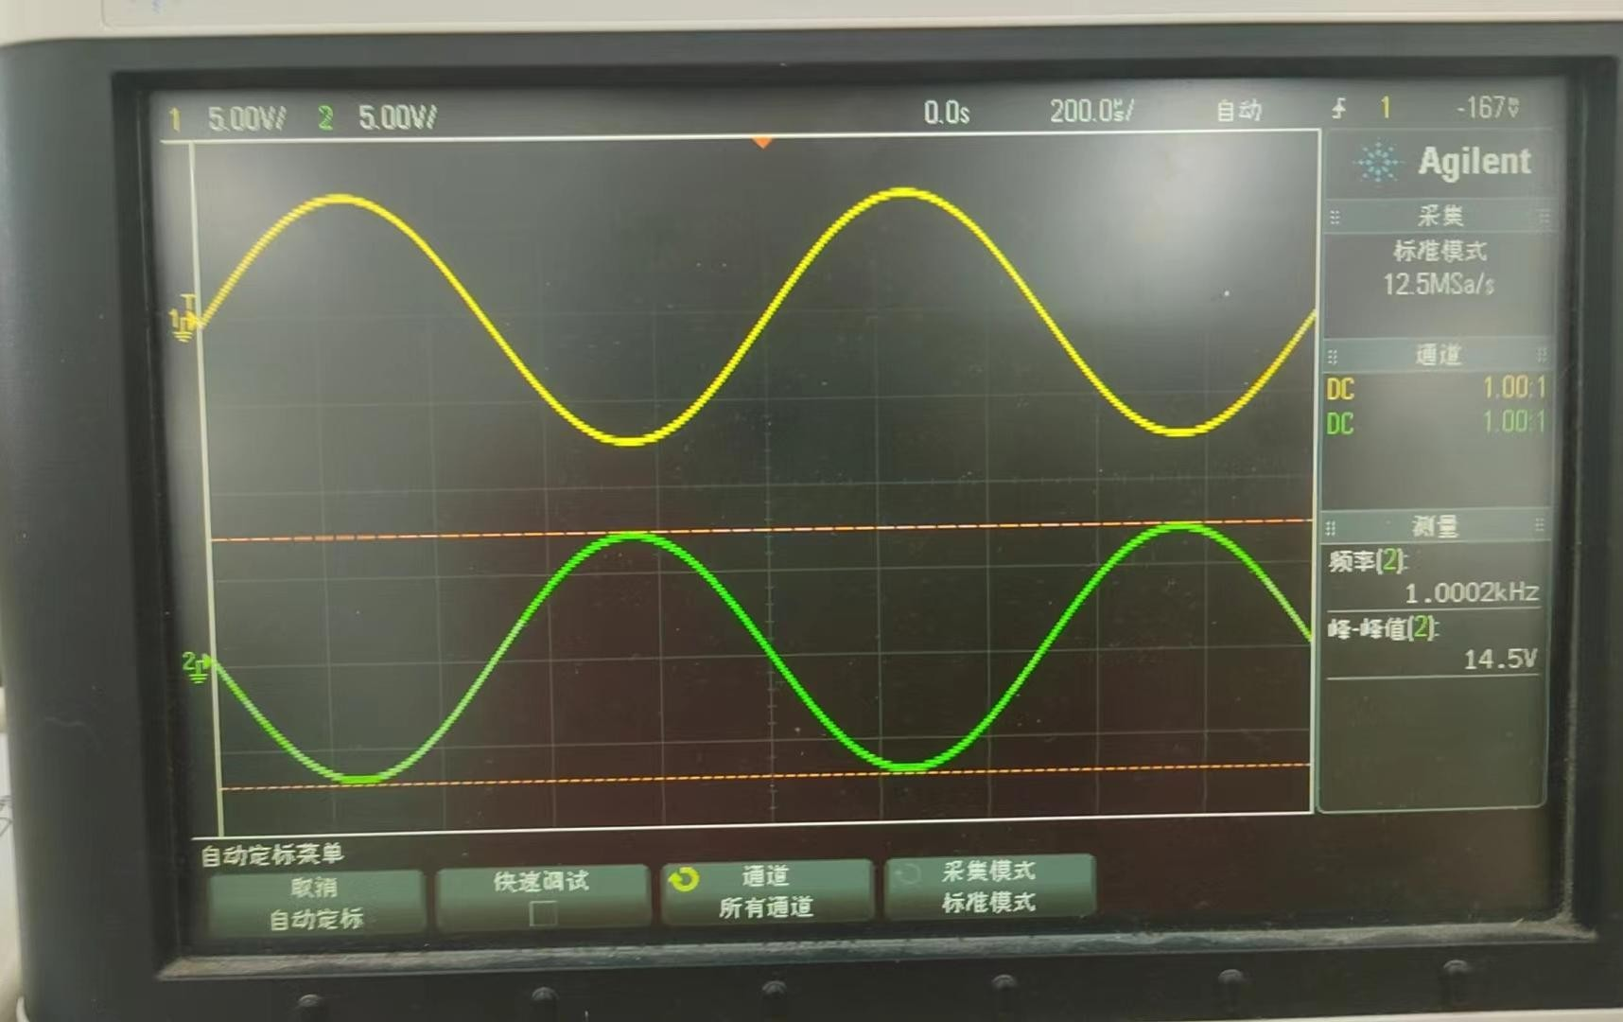
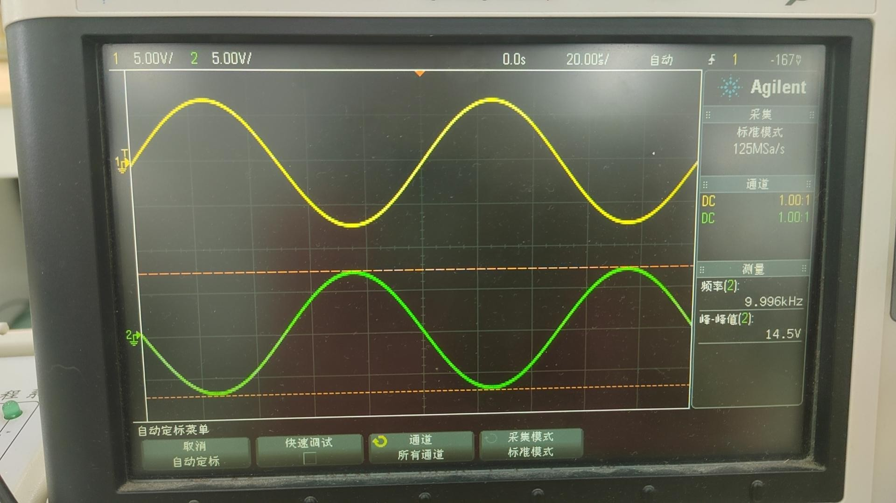

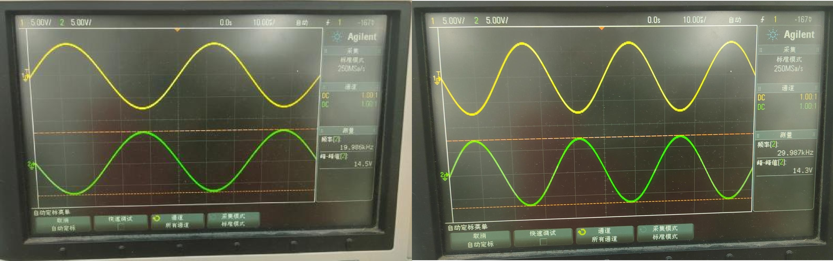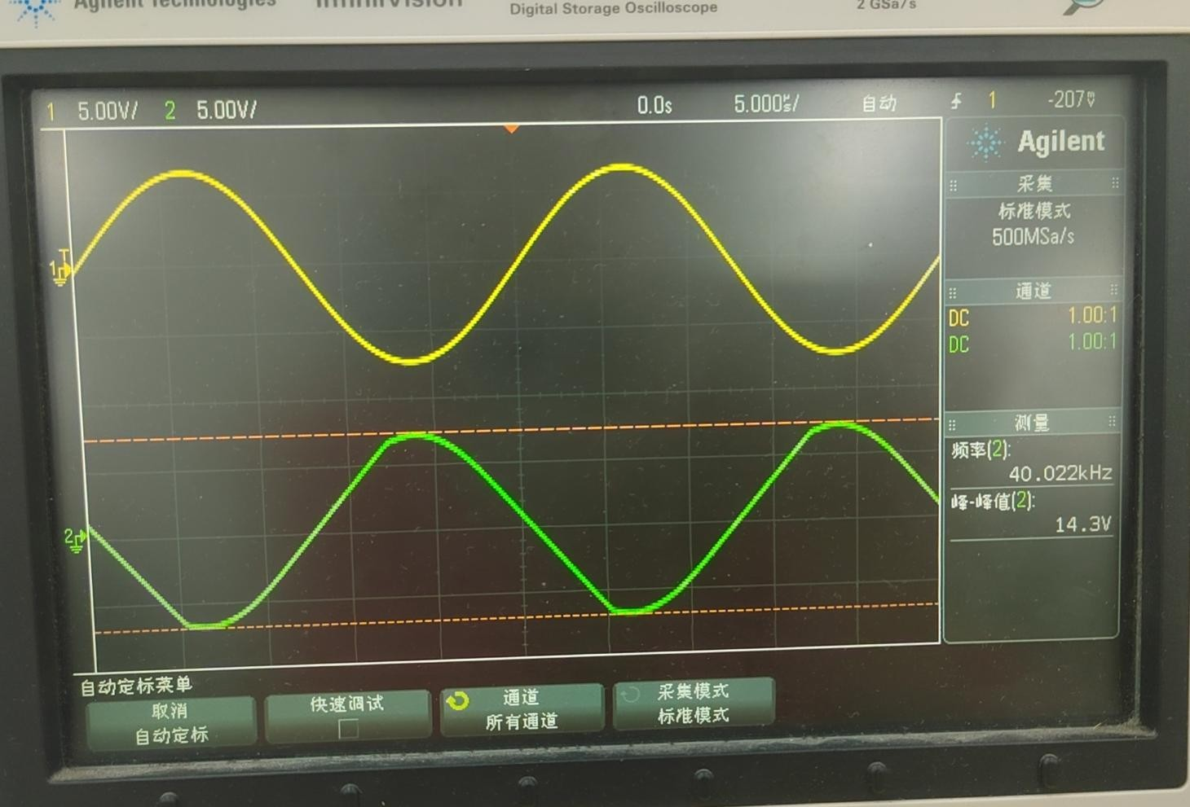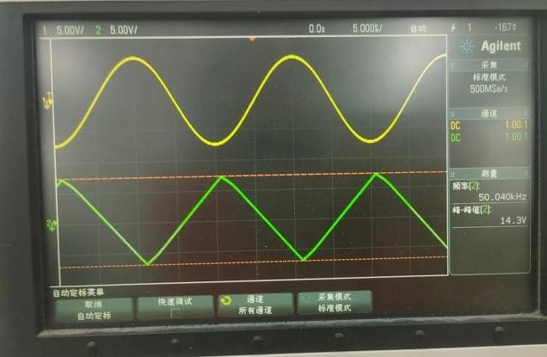
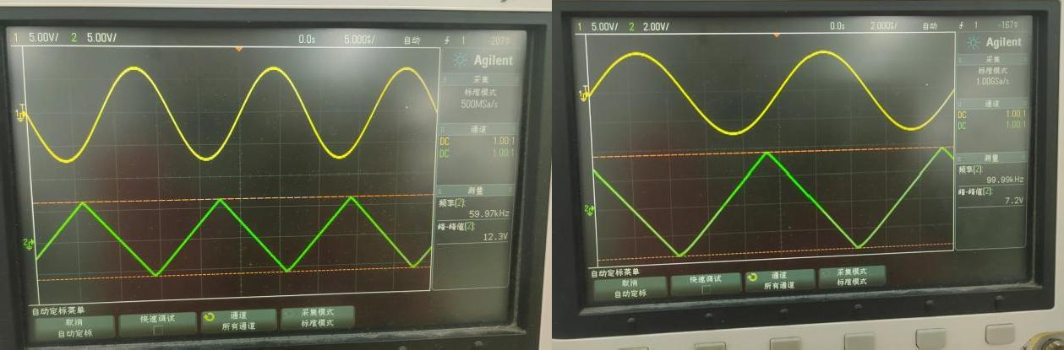
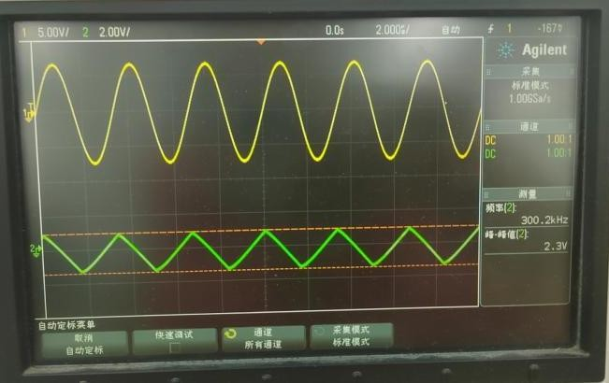
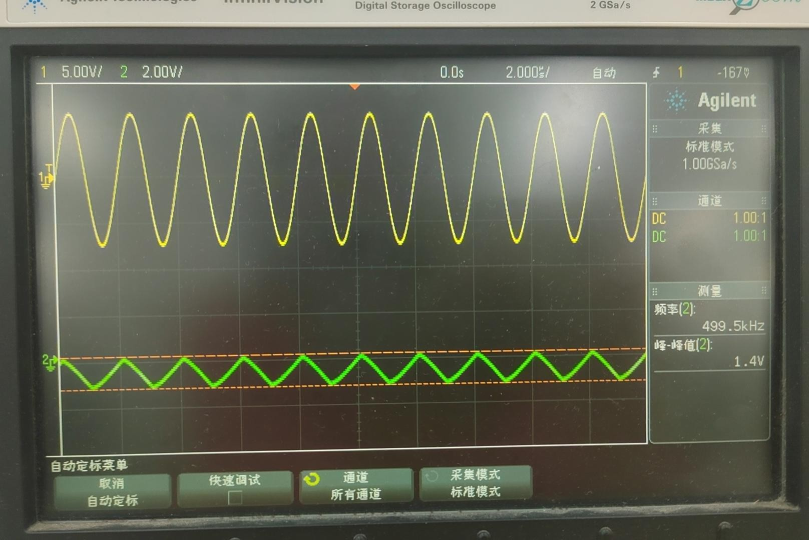
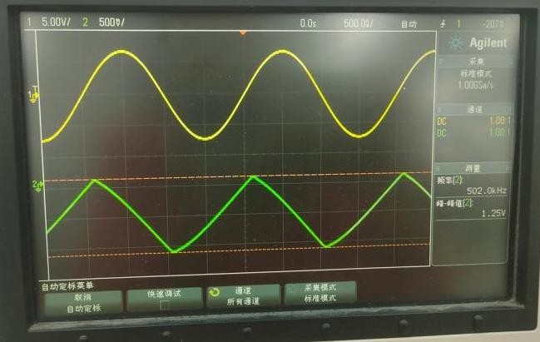
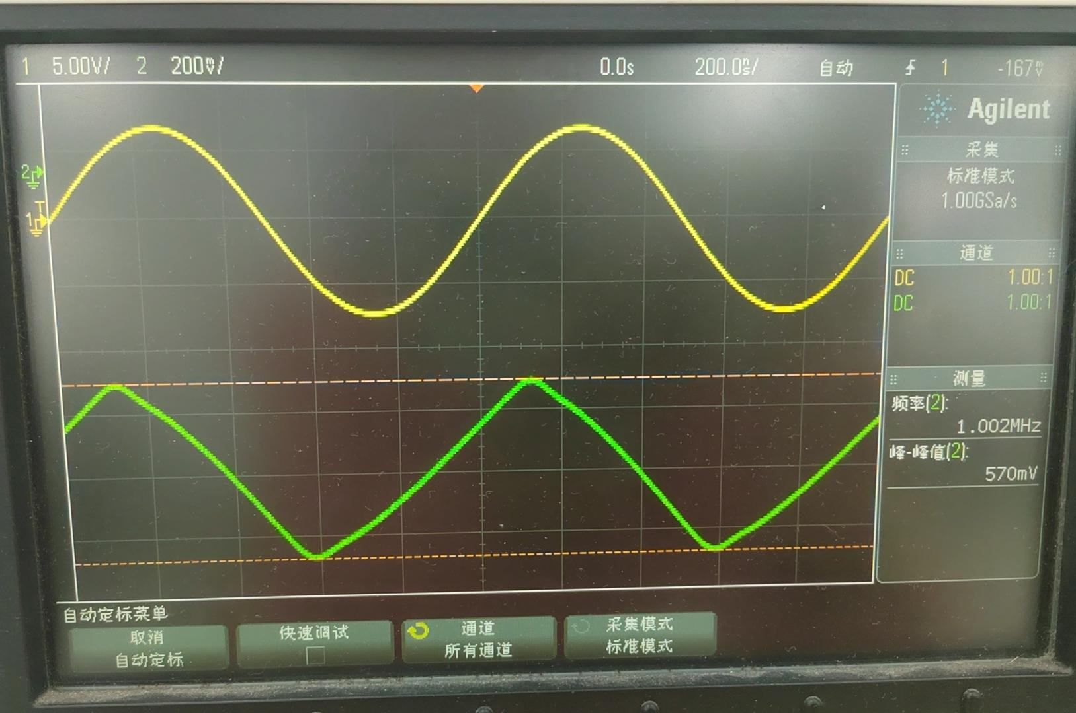

保持输入信号幅度不变，将频率逐渐增加至1MHz，在低频段，输出波形变化不大。在中高频段，随着频率的增加，放大器的输出波形开始出现衰减。这是因为放大器内部的电阻和电容会开始限制高频信号的传输。在这个频段，出现信号失真。

2、同相放大器
（1）搭接实验电路，测量RF = 100 kΩ , R1= 10 kΩ,计算 AVF = Vo /Vi= 1+ RF/R1= 11 。
- 其他实验步骤与反相放大器中步骤（2），（3）相同。
- 电压跟随器:实验步骤与反相放大器中步骤（4）相同。
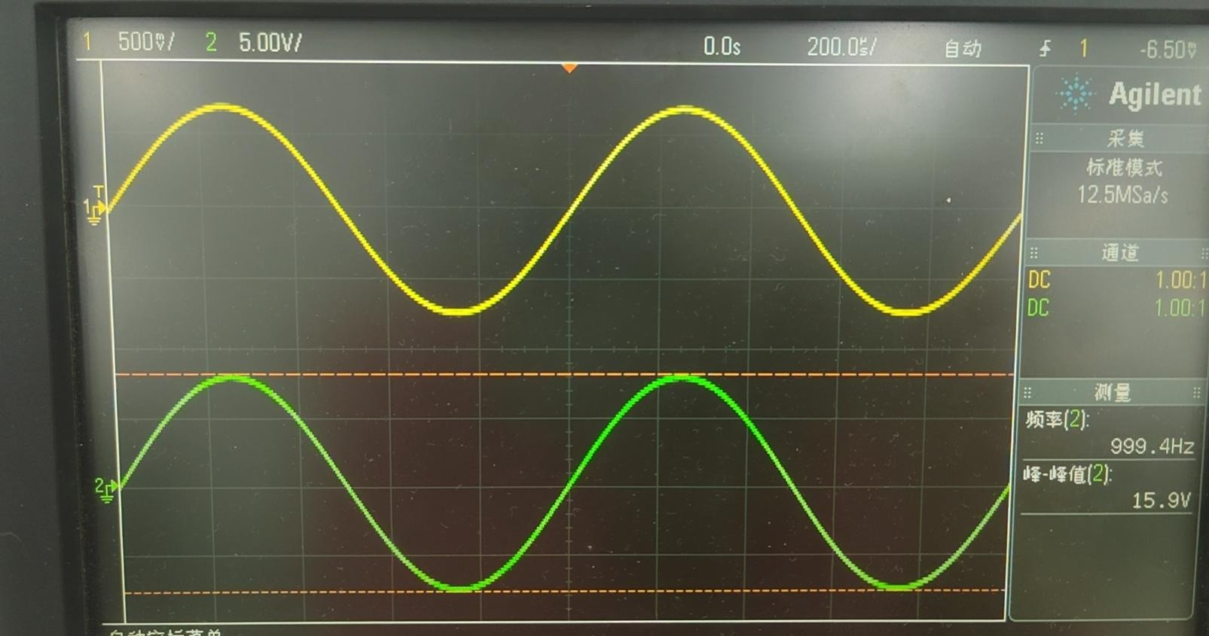（无失真或自激干扰）表2：同相放大器测量表

 | 直流 |  | 交流 | 跟随（交流） |  | 波形
Vi | 0.500 | -0.500 | 0.501 | 0.500 | 5.000 | 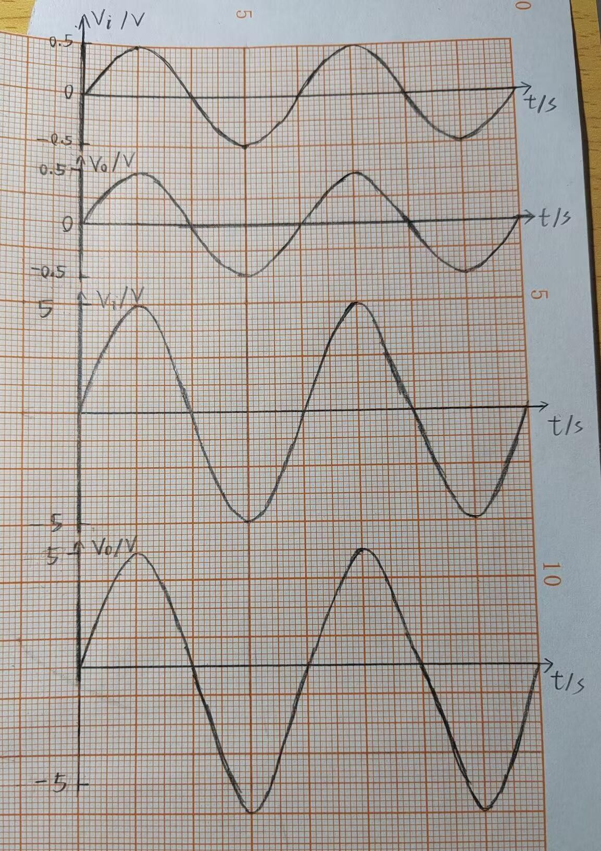
Vo | 5.574 | -5.440 | 5.545 | 0.500 | 5.000
Avf | 11.148 | 10.88 | 11.07 | 1.00 | 1.00

3、反相加法器

搭接实验电路，若RF = 100KΩ，要求满足Vo= -10（Vi1+Vi2）， 求出R1
、R2、R3值。测量RF = 100 KΩ , R1 = 10 KΩ, R2 = 10 KΩ，计算：
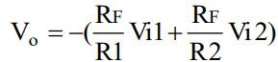

4、减法器
已知RF =100K，选择R1，R2 和R3 值，使满足AVF =10 (Vi2-Vi1) 实验步骤与加法器相同。并要求Vi=|Vi2-Vi1|<1V
表2：反相加法、减法器测量表

加  法 | Vi1（V） | 0.2071 | 0.1558 | 减  法 | Vi1（V） | 0.1652 | 0.7261
 | Vi2（V） | 0.3156 | 0.4701 |  | Vi2（V） | 0.5392 | 0.3728
 | Vo（V）  (测量） | -5.961 | -6.174 |  | Vo（V）  (测量） | 3.736 | -3.581
 | Vo（V）  （计算） | -5.277 | -6.259 |  | Vo（V）  （计算） | 3.740 | -3.533

6、积分器
（1）搭接实验电路
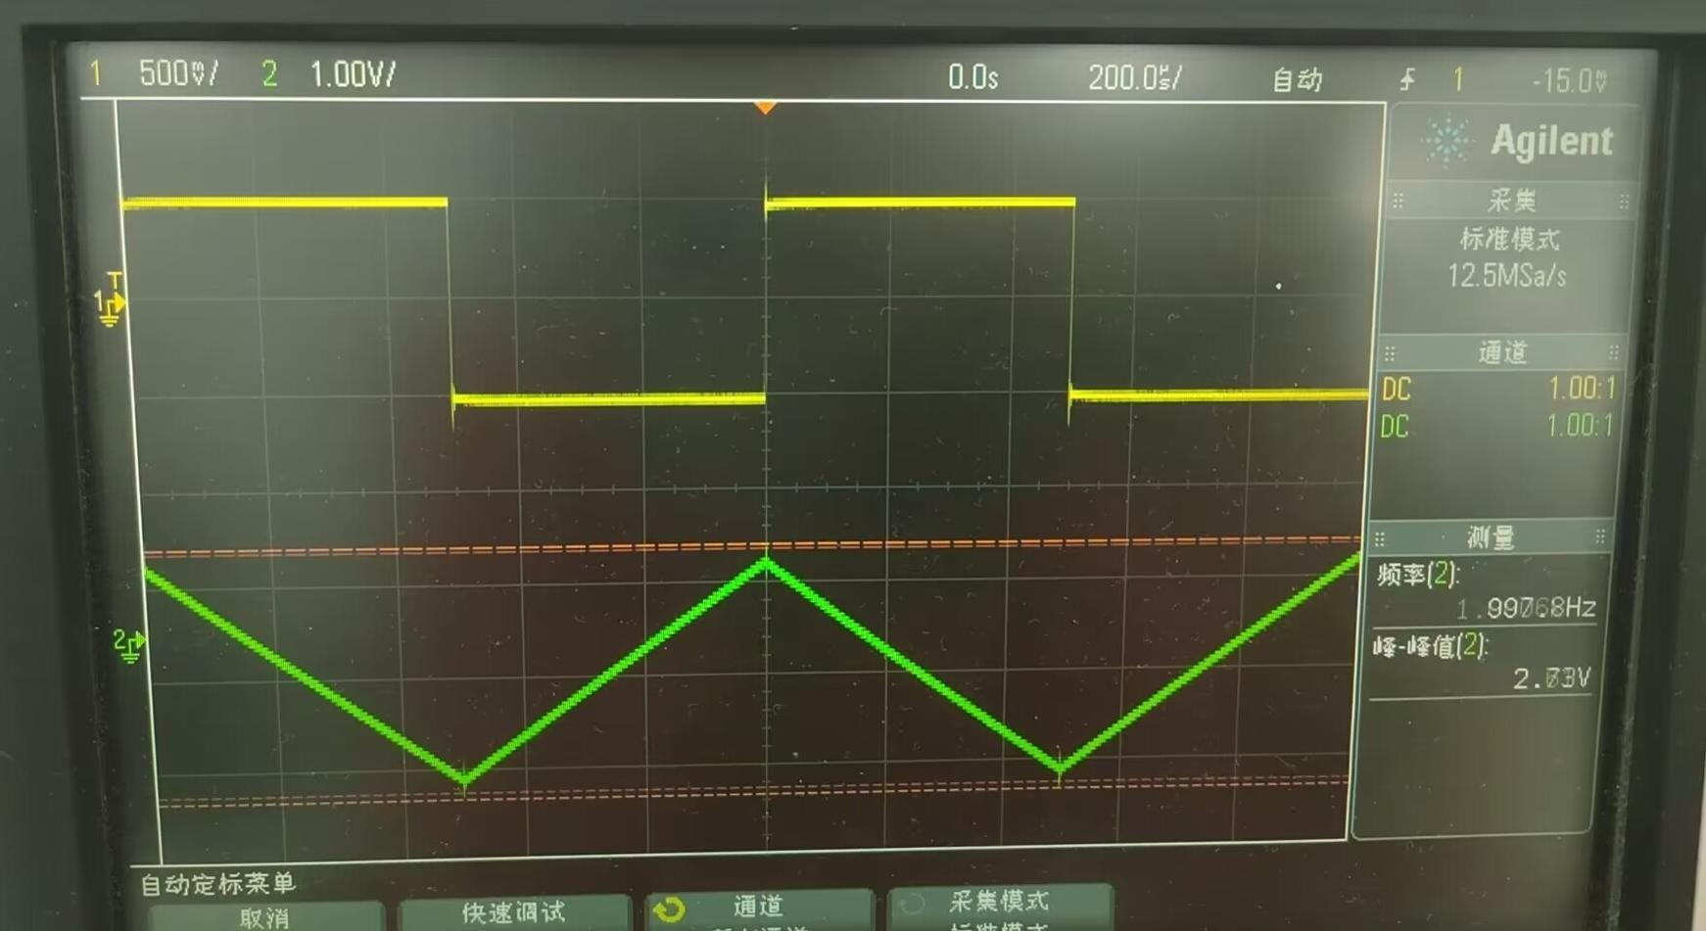
（2）从信号发生器输出方波信号作Vi，频率f =1KHz，用双线示波器同时观察Vi 和Vo 的波形。要求Vi 的正负峰值为1V，占空比1/2。在同一时间坐标上画出输入、输出波形，并定量记下Vi、Vo 和周期T，并与理论计算VoP-P 进行比较。

Vi=1V、Vo=2.73V、T=1/2000s

 =-1/(10*1000*10*0.000000001)*1/2000/2=2.5V

五、实验小结
通过本次实验，我们深入理解了集成运算放大器的工作原理和应用。集成运算放大器具有高精度、高带宽、低噪声等优点，适用于各种模拟电路中。但 是，我们也发现其存在非线性特性的问题，因此在使用时需要注意信号的大小。
本次实验需要搭接多个不同电路，时间比较紧张，但好在和搭档相互配合，争分夺秒，比较成功的完成了实验。

